NAMA : HELTI YUNIAR
NIM : 09011181722080
KELAS : SK6B

NMS ( Network Management System)
- Pengertian NMS (Network Management System )
Network management system (management jaringan ) adalah sebuah aplikasi dengan system layanan yang mengatur dan memonitoring data di dalam kerangka kerja pada suatu jaringan berskala besar dengan alat dan teknologi untuk memenuhi persyaratan bisnis . Adapun method prosedur dan tools yang digunakan berhubungan dengan operasional, administrasi, maintenance dan provisioning system jaringan.. Tujuan dari manajemen jaringan adalah untuk mencapai jaringan bebas kesalahan..
Ada empat aspek penting dari perangkat lunak manajemen jaringan:
- Identifikasi Kesalahan
- Manajemen kinerja
- Penyediaan Jaringan
- Mempertahankan QoS

- Fungsi NMS ( Network Management System)

- Didesain untuk monitoring, memelihara, dan mengoptimalkan jaringan.
- Digunakan untuk melacak indikator data kinerja (performance data indicators) termasuk packet loss, latency, bandwidth utilization, dan lain-lain.
- Digunakan untuk memonitor komponen hardware maupun software dalam suatu jaringan .
- mendeteksi perangkat di jaringan sehingga dapat dikenali dan dapat dikonfigurasi dengan bena
- jika terjadi gangguan pada sistem maka NMS akan segera memberikan peringatan secara proaktif kepada engineer
- menganalisa kinerja karena NMS digunakan untuk melacak indikator data kinerja (performance data indicators) termasuk packet loss, latency, bandwidth utilization, dan lain-lain.
- MS dapat digunakan juga untuk memonitor unsur jaringan kabel dan nirkabel (wired dan wireless)

- Implementasi Network Management System dengan aplikasi OpManager

- Identifikasi kesalahan dalam manajemen jaringan
Tantangan terbesar yang harus di selesaikan manajemen jaringa, adalah mengidentifikasi kesalahan secara cepat sebelum berdampak pada pengguna akhir. OpManager mendeteksi, mengisolasi dan memecahkan masalah kesalahan,serta meningkatkan peringatan untuk memperbaiki kesalahan dengan cepat
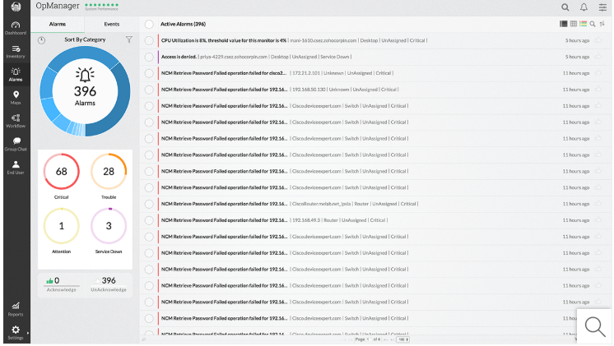
- Manajemen Kinerja Jaringan
Manajemen kinerja di tuntut untuk melakukan pemecahan masalah baik melalui pendekatan manual ataupun otomatis sehingga kinerja jaringan dapat dikembalikan ke kondisi semula atau ditingkatkan. OpManager menawarkan alat pemecahan masalah jaringan dasar dan lanjutan untuk memperbaiki kesalahan yang menurunkan kinerja jaringan.
OpManager memecahkan masalah kesalahan jaringan melalui:
Alat built-in - OpManager menawarkan berbagai alat seperti ping, traceroute, browser MIB, remote control, dan lainnya untuk memecahkan masalah kinerja dasar.
Modul NCM - OpManager menyertakan modul manajemen konfigurasi jaringan untuk mengelola perubahan konfigurasi. Dengan ini, lebih mudah untuk mengotomatisasi cadangan konfigurasi, dan mendeteksi perubahan jaringan secara real time
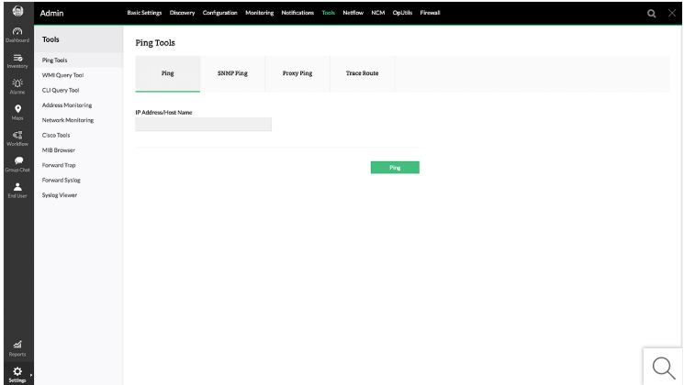

- Penyediaan Jaringan
OpManager juga bertugas sebagai Penyedia jaringan dengan melibatkan penghitungan beban yang ditangani oleh jaringan dan permintaan costumer di masa mendatang berdasarkan tren jaringan saat ini.Selain itu tugasnya untuk menjaga cadangan sumber daya sehingga ketika dikebutuhan akan lebih mudah untuk ditangani.
OpManager membantu dalam manajemen sumber daya dengan:
Membantu jalannya management dalam suatu perusahaan ,karena tterdapat llaporan perencanaann kapasitas dengan lebih dari 150 laporan. Hal ini dapat membantu perusahaan untuk mendapat informasi tentang peninkatan perangkat , pengguna bandwith , memory dll. Laporan ini juga sangat bermanfaat dalam pengembangan untuk mengindentifikasi tren jaringan dan membantu dalam alokasi sumbber daya
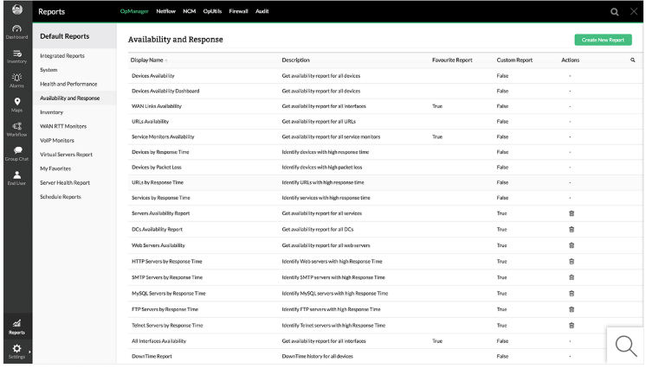
- Mempertahankan QoS dalam manajemen jaringan
Kinerja jjaringan settiap tahunnya akan terus meningkat , oleh karena itu pihak dari layanan management system harus bekerja keras demi mmemberikan layanan yang berkualitas untuk penggunanya . OpManager adalah alat management jaringan untuk membantu pengguna mematuhi pperjanjian layanan dan menjamin ketersediaan 99,9% untuk jaringan dan aplikasi bisnis pengguna.Dengan dasbor tingkat bisnis pada OpManager dapat memungkinkan untuk mendeteksi factor-faktor yang mempengaruhi bsnis pengguna secara real time
